**PHÒNG GIÁO DỤC VÀ ĐÀO TẠO HUYỆN PHÚ XUYÊN**

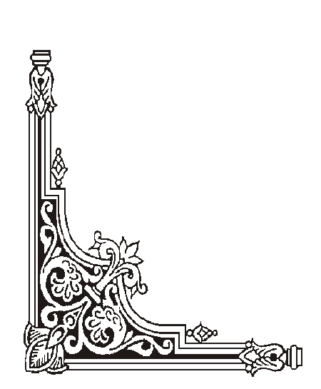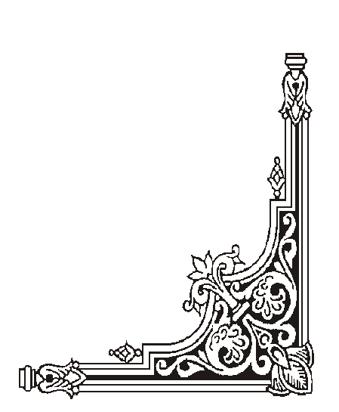

**Trường Mầm Non Chuyên Mỹ**

**BOOK027**

**GIÁO ÁN**

**Lĩnh vực phát triển ngôn ngữ.**

**Hoạt động: Truyện.**

**Chủ đề tiết dạy: Truyện “Thỏ ngoan”.**

**Loại tiết: Kể chuyện cho trẻ nghe.**

**Đối tượng: 24-36 tháng 3.**

**Số lượng: Cả lớp.**

**Thời gian: 15-17 phút.**

**Ngày dạy: / 11/ 2023.**

**Người thực hiện: Dương Thị Thương.**

**Hoàng Thị Miền.**

**Năm học: 2023 – 2024.**

**GIÁO ÁN**

**Lĩnh vực phát triển ngôn ngữ**

**Hoạt động: Truyện**

**Chủ đề tiết dạy: Truyện “Thỏ ngoan”**

**Loại tiết: Kể chuyện cho trẻ nghe**

**Đối tượng: 24-36 tháng 3**

**Số lượng: Cả lớp**

**Thời gian: 15-17 phút**

**Ngày dạy: / 11/ 2023**

**Người thực hiện: Dương Thị Thương**

**Hoàng Thị Miền.**

**I.Mục đích –yêu cầu:**

**1.Kiến thức:**

- Trẻ biết tên truyện, tên nhân vật.

- Trẻ nhớ nội dung câu truyện.

- Trẻ nhớ được một số lời thoại trong câu truyện.

**2. Kỹ năng:**

- Trẻ trả lời được một số câu hỏi của cô: Ai đây? Làm gì? Thế nào?....  
- Phát triển ngôn ngữ, luyện phát âm cho trẻ

- Trẻ kể lại một số lời thoại đơn giản: cốc! cốc! cốc! bác đi đi ...., thể hiện cảm xúc qua lời thoại.

**3. Thái độ:**

- Trẻ hứng thú trong giờ học.

- Giáo dục trẻ biết giúp đỡ mọi người xung quanh khi họ gặp khó khăn. Biết nói cảm ơn khi được giúp đỡ.

- Trẻ tích cực tham gia hoạt động cô tổ chức.

**II. Chuẩn bị:**

|  |  |
| --- | --- |
| **Đồ dùng của cô:** | **Đồ dùng của trẻ:** |
| + Rối tay các nhân vật trong truyện: bác Gấu, Thỏ và Cáo.  + Sân khấu kể truyện “Thỏ ngoan” bằng rối tay.  + Tranh minh họa truyện “Thỏ ngoan”.  + Bài hát “Vườn cổ tích, chú thỏ con” “Trời nắng trời mưa”.  + Trò chơi “con thỏ”. | + Rối tay các nhân vật truyện: bác Gấu, Thỏ và Cáo.  + Tâm lí thoải mái, trang phục gọn gàng. |

**III. Cách tiến hành:**

|  |  |  |  |
| --- | --- | --- | --- |
| **Thời**  **gian** | **Nội dung** | **Hoạt động của cô** | **Hoạt động của trẻ** |
| **1-2**  **Phút**  **12-14**  **Phút**  **1 phút** | **1. Ổn định tổ chức:**  **2/Phương**  **pháp hình**  **thức tổ**  **chức:**  **2.1:Cô kể truyện bằng rối tay**  **2.2: Cô kể bằng tranh minh họa**  **\* Trích dẫn ,đàm thoại**  **2.3 Trò chơi “con thỏ”**  **2.4: Cô kể truyện, trẻ đoc minh họa động tác và sử dụng đồ dùng trực quan**  **3. Kết thúc.** | - Các con ơi lại đây với cô nào!  - Xin chào mừng các bé đến với chương trình “vườn cổ tích” ngày hôm nay.  - Đến với chương trình còn có các cô giáo trong trường mầm non Chuyên Mỹ, chúng mình khoanh tay chào các cô nào! - Để bắt đầu chương trình cô mời chúng mình nghe nhạc và hát thật hay nhé.(cho trẻ hát “Trời nắng trời mưa”.  - Cùng đồng hành với chúng mình trong chương trình “vườn cổ tích “hôm nay còn có những vị khách vô cùng đặc biệt, muốn biết các vị khách đó cả lớp cùng trốn cô nào.  + Cô giới thiệu nhân vật thỏ con bằng rối tay. Đến với chương trình hôm nay thỏ con muốn kể cho chúng mình nghe một câu truyện đấy, sau đây mời cả lớp cùng lắng nghe.  + Lớp chúng mình vừa được nghe câu truyện kể về ai nhỉ?  + Bạn nào có thể nghĩ tên cho câu truyện này nào? (Gọi 2-3 trẻ)  * Cô chốt: Câu truyện chúng mình vừa được nghe có tên là “Thỏ ngoan” của tác giả Hoàng Oanh đấy.  - Để hiểu rõ hơn về câu truyện thì cô mời chúng mình cùng nhau dạo chơi trong vườn cổ tích (cô bật nhạc vườn cổ tích). Chúng mình sẽ dừng chân tại đây để nghe cô kể lại câu truyện “thỏ ngoan” nhé.  + Chúng mình vừa nghe cô kể chuyện gì?  - Trong chuyện có những nhân vật nào?  - Một hôm, Bác Gấu đi chơi rừng gặp mưa bác đến trú nhờ nhà ai nào?  - Bác Gấu đến nhà Cáo gõ cửa và nói thế nào?  - Cáo có cho bác Gấu vào nhà không?  - Cáo nói như thế nào?  - Ai đã cho bác Gấu trú nhờ?  - Thỏ mời bác Gấu vào nhà, đốt lửa cho bác sưởi nữa, bác Gấu cảm thấy thế nào?(vui hay buồn)  - Bác nói gì với thỏ?  - Chúng mình thấy bạn thỏ có ngoan không?  - Trong câu chuyện cô vừa kể các con yêu quý ai nhất? vì sao?  **\*Giáo dục:** Qua câu chuyện Thỏ ngoan các con cần học tập Thỏ vì Thỏ đã giúp đỡ bác Gấu lúc bác gặp khó khăn. Vì vậy Thỏ rất đáng được khen, còn Cáo đáng chê vì Cáo không giúp đỡ bác Gấu lúc bác gặp mưa. Chúng mình chơi với bạn phải đoàn kết giúp đỡ bạn. Được ai giúp đỡ phải biết cám ơn. Thế mới là bé ngoan.  -Tiếp theo chương trình cô mời chúng mình sẽ làm những chú thỏ con thật đáng yêu nhé. Cho trẻ chơi trò chơi “con thỏ”(Con thỏ ,con thỏ :tai dài ,tai dài; con thỏ ,con thỏ :ăn cỏ, ăn cỏ ; con thỏ ,con thỏ : nhảy xa ,nhảy xa)  - Đến với chương trình vườn cổ tích hôm nay chúng mình sẽ cùng nhau gặp lại bác Gấu , Cáo và Thỏ trong câu truyện “Thỏ ngoan “ một lần nữa nhé.  - Câu truyện sẽ hay hơn khi cô và lớp chúng mình cùng nhau kể truyện cùng đấy. Cô đã chuẩn bị các nhân vật truyện bằng rối tay cho cả chúng mình rồi, có bạn nào muốn lên kể truyện cùng với cô cho các bạn nghe nào.  (Cô kể)    - Cô nhận xét, khen ngợi trẻ.  - Các con ơi Thỏ thật đáng khen, lớp chúng mình cùng nhau muá hát tặng bạn Thỏ nào. | - Trẻ lại gần cô    - Trẻ chào khách  - Trẻ hát  - Trẻ chơi  - Trẻ lắng nghe     - Trẻ trả lời  - Trẻ trả lời  - Trẻ đi dạo    - Trẻ lắng nghe  - Trẻ trả lời  - Trẻ trả lời  - Nhà cáo ạ  - Cốc!cốc!cốc!   - Không ạ  - Bác đi đi  - Thỏ ạ  - Rất vui ạ    - Thỏ ngoan quá. Bác cảm ơn.  - Có ạ    - Trẻ trả lời    - Vâng ạ    - Trẻ chơi      - Trẻ giơ tay   - Trẻ đọc ,minh họa động tác và sử dụng rối  - Trẻ múa hát bài “chú thỏ con” |